Как показывает практика – систематическая работа с детьми по формированию навыков безопасного поведения на дорогах, использование современных, эффективных методов и приемов дает положительные результаты. Одним из таких методов является кейс-технология. Работа с кейсами развивает логическое мышление детей, умение анализировать, работать в команде, находить выход из проблемных дорожных ситуаций.
На сегодняшний день метод кейс - технологии активно развивается в России. В основе такой технологии лежит системно-деятельностный подход, который способствует становлению самостоятельности и продуктивности мышления, формированию культуры познания, применению правил в самостоятельной жизни. Она объединяет в себе одновременно и ролевые игры, и метод проектов, и ситуативный анализ. Любой кейс педагог может использовать с разной целью и на разных этапах образовательной деятельности. Например, в начале занятия или в конце плавно перейти к самостоятельной деятельности.
Виды кейсов:
печатный кейс;
мультимедиа кейс;
видео кейс.
Для дошкольников чаще всего используют :
фото-кейсы и кейсы-иллюстрации;
кейсы-драматизации;
кейсы на основе мультфильмов или литературных произведений;
кейсы из серии опорных картинок;
кейсы предметных картинок;
кейсы наоборот;
кейсы варианты развития событий.
Решение кейсов рекомендуется проводить в следующем порядке:
1. Знакомство с ситуацией.
2. Выделение основной проблемы.
3. Предложение одного или нескольких вариантов последовательности действий, указание на важные проблемы, механизмы их предотвращения.
4. Формулирование правила, вывода по основной проблеме.
Что должно быть в кейсе по ПДД.
Кейсы, которые используют педагоги для работы с детьми младшего школьного возраста, должны отражать не абстрактные, а реальные жизненные ситуации. Материалы кейса не просто описывают проблемную ситуацию, а представляют собой единый информационный комплекс, который позволит детям решить ситуацию и найти необходимые варианты ее решения.
Кейс по ПДД может содержать иллюстрации, фотографии, комплекты карточек и картинок, аудио- и видеофайлы, обозначающие в доступной форме дорожную ситуацию или проблему. Также используются книги, пазлы, настольные игры, конструкторы.
Применение кейса по ПДД в работе с детьми.
Кейс-технологии используются как составную часть познавательного или речевого цикла. Как форма работы в рамках совместной или самостоятельной деятельности. Как часть проекта по формированию безопасного поведения детей.
Этапы работы с кейсом по ПДД :
разработать проблемную дорожную ситуацию;
оформить кейс: подобрать иллюстрации, макеты и другие материалы.
показать кейс детям, дать время ознакомиться с ним;
озвучить задание, обсудить с детьми проблемную ситуацию;
предоставить детям время на самостоятельный поиск решений кейса;
поддерживать дискуссию в подгруппах, помогать оценивать решения кейса;
выслушать, проверить решения детей.
Несколько видов кейсов.
Рассмотрим «Фото-кейс»
- Что вы видите на экране?
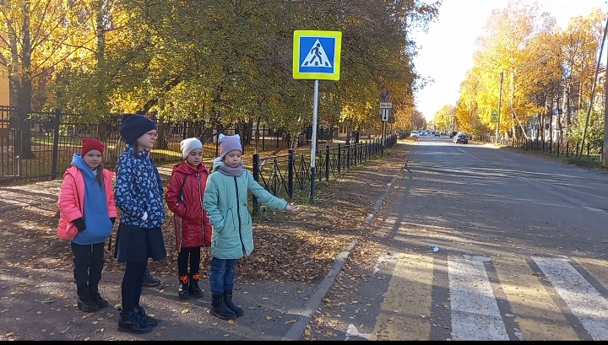
Кто изображен на фото? Что делают девочки? Правильно ли они поступают? Почему вы так решили? Можно ли следовать совету девочек?
- А теперь, все обсудите ситуацию и придумайте правило. (Ответы, формулировка правила: «Проезжую часть необходимо переходить по наземному пешеходному переходу»)
- Молодцы! Верно!
Рассмотрим «Кейс с иллюстрациями».
- Что изображено на картинках?
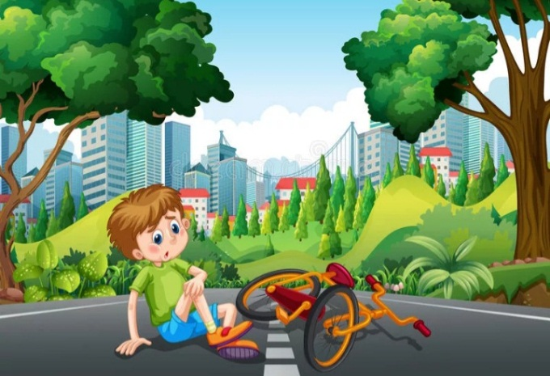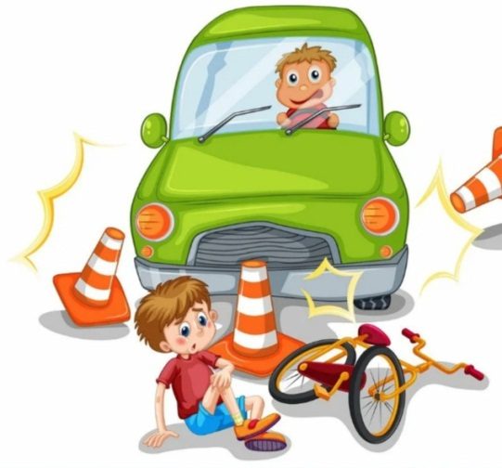
(дорога, велосипед, мальчик с раной на ноге).
- Как вы думаете, что произошло? (ответы детей)
- А почему такая ситуация произошла с мальчиком? (ответы)
- Как нужно было поступить мальчику? (варианты ответов)
- Сформулируйте правило, которое поможет другим избежать опасной ситуации, в которую попал мальчик: «Кататься на велосипеде по проезжей части дороги нельзя, для езды на велосипеде нужно выбрать безопасное место: в парке, на стадионе, сквере!».

1. Вчера я услышала, как папа ругал свою дочь. Послушайте: «Марина, ты меня сегодня очень расстроила! Ты поставила под угрозу свою жизнь и здоровье. Сейчас ты, как воспитанный ребенок, дойдешь до пешеходного перехода, посмотришь по сторонам, убедишься, что машины остановились и только потом, не торопясь, лучше за руку со взрослым, перейдешь дорогу».
Теперь вопросы:
- Какие неправильные действия совершила Марина?
- К чему приводит такое поведение на дороге?
- Как нужно было перейти дорогу?
- Придумайте правило, чтобы избежать опасной ситуации при переходе дороги. (Придумываем правило: «Переходи дорогу по пешеходному переходу или по светофору за руку со взрослыми).

2.Мама ругала Сашу на улице: «Ты умный мальчик, но сегодня проявил себя не с лучшей стороны! Ты мог бы попасть под колеса автомобиля! Твой мяч лопнул, но можно купить в магазине другой, а вот свою жизнь уже нигде не купишь!»
Теперь вопросы:
- Какие неправильные действия совершил Саша?
- К чему приводят игры рядом с дорогой?
- Как нужно было поступить Саше?
- Придумайте правило, которое напоминало бы о том, что рядом с дорогой играть опасно (Правило: «Рядом с дорогой играть опасно!»)
«Кейс – драматизация».
Предлагается набор: светофор, дорожные знаки, жезлы инспектора ГИБДД, миниатюрные машинки и т. д. Предлагается обыграть ситуацию, которая может произойти на дороге, если не соблюдать правила дорожного движения.

